

**《计算机视觉》课程实验报告**

实验序号： 3

实验名称： 立体视觉定位实验

|  |  |
| --- | --- |
| 姓名： | 陈婧明 |
| 学号： | 19375174 |
| 专业： | 航天器信息与控制工程 |

2022 年 5 月 11 日

**一、实验目的**：

掌握相机的直接线性变换（DLT）标定法 （本次实验采用解法一即可）掌握成像点的重投影及重投影误差的计算方法掌握三维点的重建方法**二、实验内容：**

1. 用给定实验数据，选取不少于6个点对分别对左、右相机进行DLT标定，获得相机的投影矩阵、内参和外参；2. 分别计算左、右相机标定点、剩余点的重投影误差；3. 分别计算标定点对、剩余点对的三维点重建误差(欧式距离)；**三、实验要求：**

DLT标定、成像点重投影、三维点重建不能调用现成函数，相关数学计算可调用现成函数（如矩阵分解）

**四、实验过程：**

1. 读取表格信息
2. 选择至少6个点进行标定（6个点不能全部共面）
3. 通过选择的点对分别求解两个相机投影矩阵、内参和外参
4. 通过计算出的投影矩阵分别计算左、右相机标定点、剩余点的重投影误差
5. 分别计算标定点对、剩余点对的三维点重建误差
6. 将结果写入表格

**五、实验结果：**

1. 相机的投影矩阵、内参和外参（选择了10个点进行标定）

K1 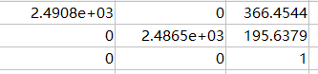

K2 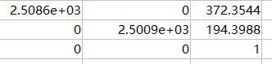

R1 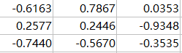

R2 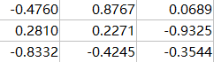

T1 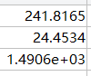

T2 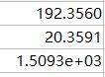

M1 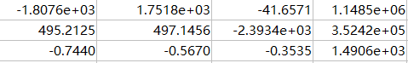

M2 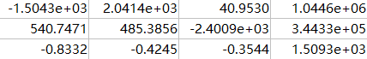

Ps：如果只选择6组点进行标定，则计算误差较大（只显示K1、K2）

K1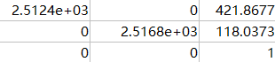

K2 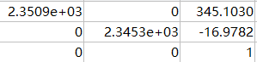

1. 三维点重建误差及左、右相机标定点、剩余点的重投影误差

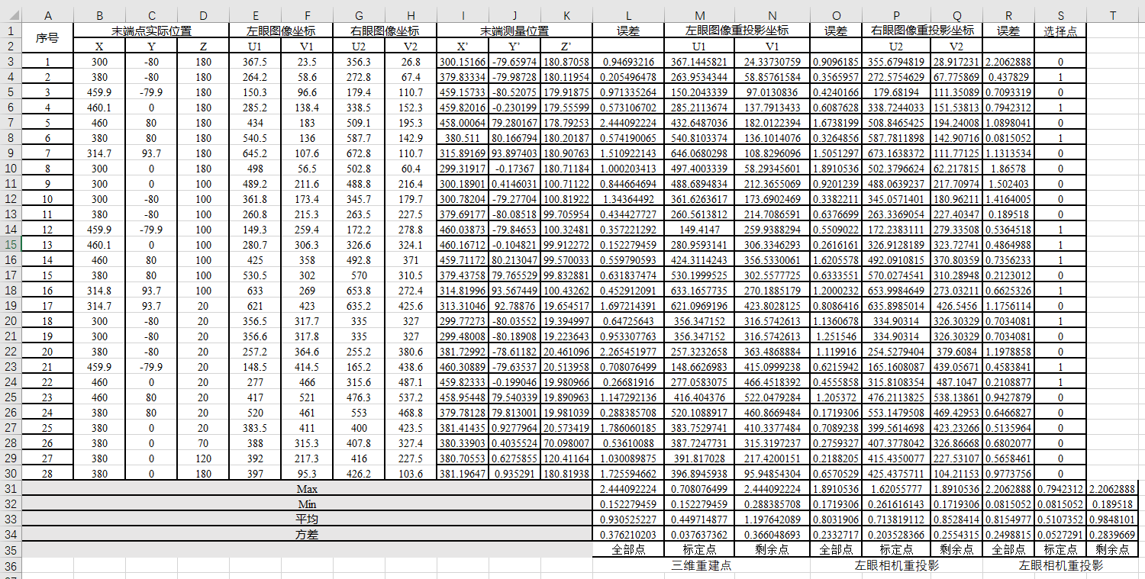

**六、结果分析与实验结论：**

1. 由于DLT标定所得结果误差较小，且使用的标定点越多，最小二乘法所求的参数就越准确，标定结果误差越小。
2. 本实验是随机选取点对进行计算，通过计算误差可以看出，用于标定的点重投影误差及三维重建误差都较小，而剩余点重投影误差及三维重建误差相对较大，并且误差值与所选取点对的精确度有关。
3. 用于标定的点需大于6个，且不能全部都在一个平面上，也不能近似在一个平面上，否则在求解时将是一个奇异矩阵，或者接近一个奇异矩阵，无法求得其精确的最小二乘解。